ЗАГРУЗЧИК UNIA BYK
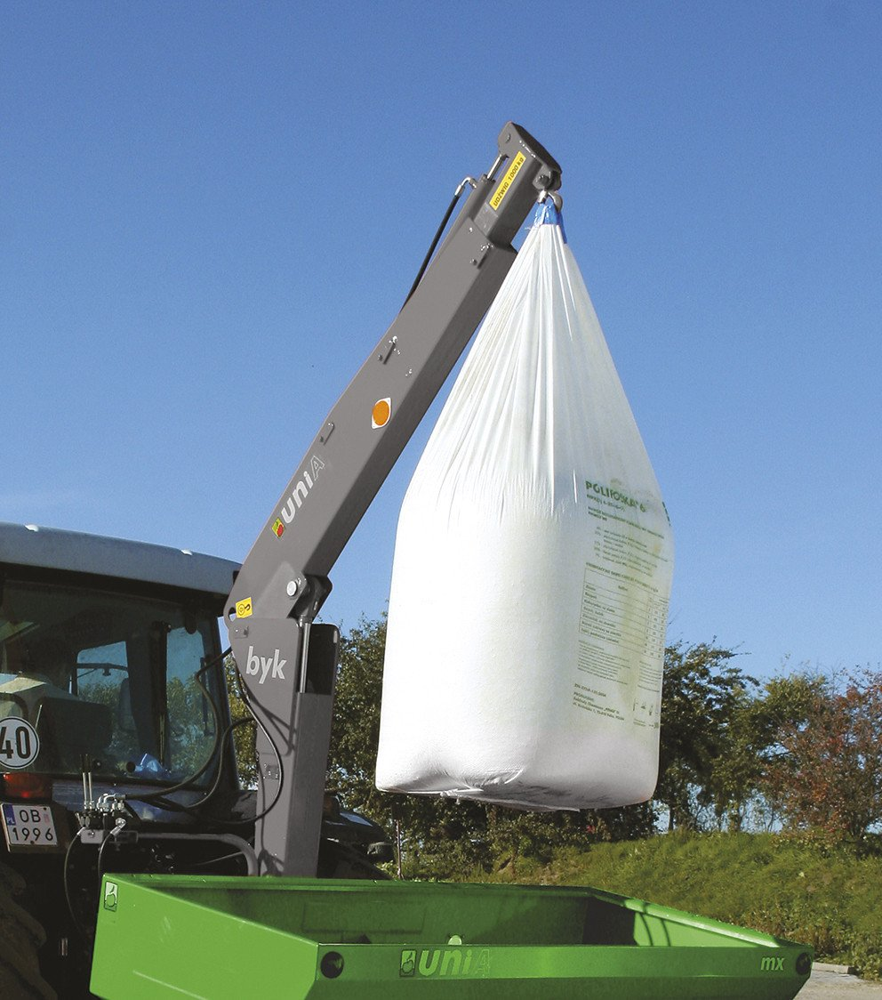

загрузчик разбрасывателей минеральных удобрений

Стандартное оборудование:
- полимерное покрытие
- двойные валы на телескопической штанге
- система смазки на всех движущих механизмах
- распределитель гидравлики RBS

 | BYK
Максимальная грузоподъемность [kg] | 1000
Максимальная высота подъема  с опирающимися на землю стопами) [м] | 4,3
Максимальная высота подъема  при макс. поднятии тяг трактора) [м] | 7,75
Минимальная высота зацепки [м] | 1,55
Размах в горизонтальном положении [м] | 1,5÷2,3
Вес [кг] | 300

Актуальная цена на сайте центрпольскойтехники.рф

